1.Git的四种基本对象类型，组成了Git更高级的数据结构：
1、blobs:每个blob代表一个（版本的）文件，blob只包含文件的数据，而忽略文件的其他元数据，如名字，路径格式等。
2、trees：每个tree代表了一个目录的信息，包含了此目录下的blobs，子目录（对应于子trees），文件名、路径等元数据。因此，对于有子目录的目录，git相当于存储了嵌套的trees。
3、commits:每个commmit记录了提交一个更新的所有元数据，如指向的tree，父commit，作者、提交者、提交日期、提交日志等。每次提交都指向一个tree对象，记录了档次提交时的目录信息。一个commit可以有多个（至少一个）父commits。
4、tags：tag用于给某个上述类型的对象指配一个便于开发者记忆的名字，通常用于某次commit。
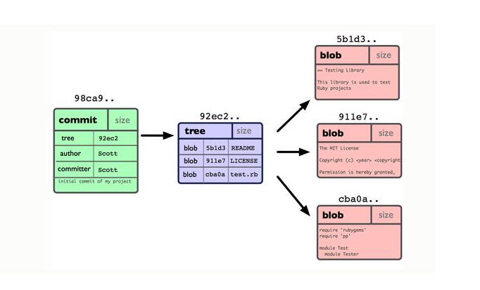基本对象关系图

2.获取Git仓库的命令
1.git init：初始化一个Git仓库

1 | git init git_test
这个命令创建了一个叫git_test 的仓库，并在你制定的目录下边建立了一个git_test文件夹。同时在文件夹中生成了.git。

1 | git init --bare git_bare_test
生成一个裸的仓库，它不带.git文件，也就是不带工作区。
2.git clone：

1 | git clone https://github.com/shenghy/Scroll.git

3.Git仓库的三个区域
1.working directory：工作区
2.staging area：暂存区
3.history repository：历史仓库
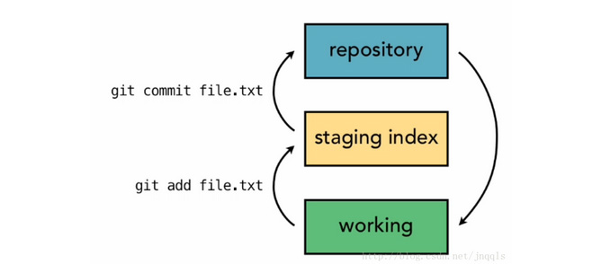
Git工作区直接跟暂存区打交道暂存区跟版本库打交道。
- 从工作区中添加内容到暂存区。
- 将暂存区的内容提交到版本库。
- 从版本库中检出内容到工作区。

4.Git流程操作命令
1.git add：主要用于把我们要提交的文件信息添加到暂存区中。

1 | git add -u
把所有tracked文件中被修改过或已删除文件的信息添加到暂存区。它不会处理untracted的文件。

1 | git add -A
表示把所有tracked文件中被修改过或已删除文件和所有untracted的文件信息添加到暂存区。

1 | git add -i
查看所有修改过或已删除文件但没有提交的文件。
2.git commmit:把暂存区内容添加到版本仓库中。

1 | git commit -m "提交的描述信息"
如果我们这里不用-m的参数的话，git将抵用Vim来让我们输入提交信息。

1 | git commit -a -m "提交的描述信息"
我们一天可能更新了很多文档，但是我们忘记了它们的名字，此时我们将所做的全部更新添加到版本库中。
3.git status:查看工作区、暂存区和版本库的差异情况。
4.git rm:在git中我们可以通过git rm命令把一个文件删除，并把它从git的仓库管理系统中移除。但是最后要之心git commit 才真正提交到git仓库中。

1  2 | git rm a  git commit -m "delete a file"
删除暂存区中的啊文件，要用–cached参数

1 | git rm --cached a
5.git mv:git文件重命名或移动路径时使用命令
把文件a 从新命名为c

1 | git mv a c
其实git没有重命名或移动的操作，实际上Git是一系列操作的组合。
6.gitignore:把不需要跟踪的文件添加到这个文件中就可以避免跟踪了。在这个文件中可以使用通配符。
有些时候文件夹里没有这个文件，你可以自己手动建一个.gitignore文件。

